ПГУ им. Т.Г. Шевченко
Медицинский факультет
Кафедра внутренних болезней N1

C.С. Чевычелов

ОСНОВЫ ЭЛЕКТРОКАРДИОГРАФИИ

Учебное пособие

Тирасполь
2003 год.

На правах рукописи.
При копировании и заимствовании ссылка обязательна.

Часть 1. Происхождение и регистрация электрокардиограммы.

Глава I.

Электрокардиограмма (ЭКГ) - это кривая, отражающая проте-
кание электрических процессов в миокарде. Электрические про-
цессы в сердце обусловлены перемещениями ионов через мембра-
ну кардиомиоцитов. Разница (градиент) концентрации ионов К+,
Na+, Cl- и др по разные стороны клеточной мембраны создают
трансмембранный электрический потенциал, который в экспери-
менте регистрируется с помощью двух микроэлектродов. Один из
них вводят внутрь клетки, а другой помещают на поверхность
клетки. Оба микроэлектрода связаны очень чувствительным ос-
циллографом, который может многократно усиливать и регистри-
ровать электрический потенциал. Когда клетка находится в по-
кое, осциллограф регистрирует так называемый потенциал по-
коя (ПП), достигающий 90 mV. При этом наружная поверхность
клетки миокарда заряжена положительно. Основой формирования
потенциала покоя служит градиент ионов калия (К+) и хлора
(Cl-) по обе стороны клеточной мембраны.
Под воздействием какого-либо раздражителя (электрическо-
го, химического или механического) клеточная мембрана стано-
вится проницаемой для ионов Na+, которые устремляются внутрь
клетки (согласно градиенту концентрации, так как содержание
Na+ в межклеточной среде составляет около 130 ммоль/л, а
внутри клетки около 5 ммоль/л). Этот так называемый быстрый
натриевый ток меняет разность потенциалов по обе стороны
клеточной мембраны. Этот процесс называется потенциалом дей-
ствия (ПД). ПД клеток сердца, регистрируемый осциллографом,
имеет своеобразную конфигурацию (рис. 1) и условно может
быть разделен на два периода: период деполяризации (ответ на
раздражение) и период реполяризации (восстановление потен-

Рис. 1
Потенциал действия миокардиального волокна.

Фазы ПД: 0 -быстрая деполяризация и реверсия, 1 - на-
чальная быстрая реполяризация, 2 - плато, 3 - конечная быс-
трая реполяризация,
4 - диастола.

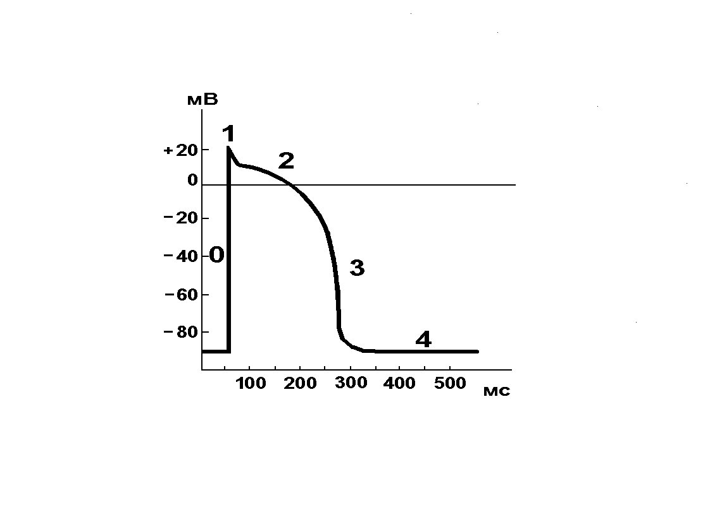

- 4 -
циала покоя). Период деполяризации обусловлен движением ио-
нов Na+ внутрь клетки (быстрый входящий натриевый ток) и ио-
нов Са++ (медленный входящий кальциевый ток. Удаление из
клетки Na+ и Са++ во время реполяризации происходит путем
затраты на это энергии, освобождающейся при гидролизе моле-
кул АТФ с помощью специфических АТФаз. ПД начинается с быс-
трой активации, деполяризации клетки (фаза 0), затем посте-
пенно происходит реполяризация клетки ( фазы 1,2,3). Деполя-
ризация (фаза 0) представляется как круто поднимающаяся
вверх почти вертикальная прямая линия, которая проходит че-
рез нулевой уровень и достигает примерно +30 mV. Фаза 1 ре-
поляризации - короткая, круто спускающаяся вниз кривая, фа-
за 2 имеет форму плато и находится около уровня нулевого по-
тенциала, а фаза 3 реполяризации круто спускающуюся вниз ли-
нию, заканчивающуюся у уровня потенциала покоя (фаза 4).
Электрическое поле, создаваемое клетками сердца, благо-
даря наличию подвижных заряженных ионов в средах организма
может быть зарегистрировано с любой точки поверхности тела.
Таким образом закрепив датчики (их называют "электроды") в
двух каких-либо точках поверхности тела человека и увеличив
в несколько сот раз полученную разность потенциалов, мы по-
лучим на экране осциллоскопа кривую, отражающую процесс воз-
буждения сердца, т.е. ЭКГ. Отдельные зубцы ЭКГ отражают про-
цессы деполяризации и реполяризации различных отделов сер-
дца. Таким образом можно представить, что ЭКГ, регистрируе-
мая с поверхности тела, представляет собой суммарный эффект
(интегральное изображение) трансмембранных потенциалов акти-
вированных сердечных клеток (рис. 2). Волна Р ЭКГ представ-
ляет собой суммарный потенциал действия предсердий, а зубцы

Рис. 2
Трансмембранный электрический потенциал клетки сократи-
тельного миокарда в сопоставлении с электрокардиограммой по-
верхности тела.
Пунктиром выделен трансмембранный потенциал клетки сокра-
тительного миокарда предсердий.
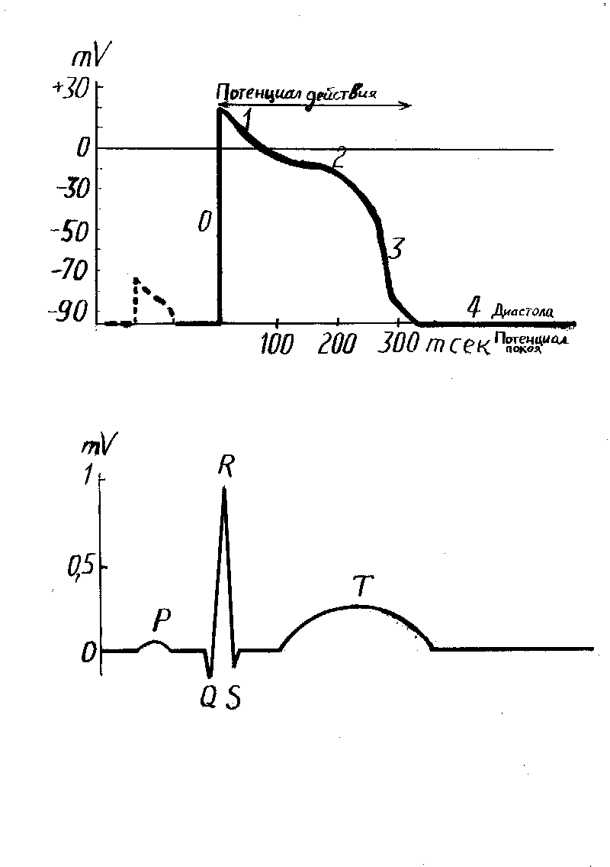
- 7 -
Q, R, S и Т соответствуют суммарной фазе 0 потенциала дей-
ствия желудочков. Участок кривой S - T соответствует фазам 1
и 2, а волна Т фазе 3 потенциала действия желудочков.

Глава 2.
Сложные передвижения ионов через клеточную мембрану не
ограничиваются появлением на ее внешней поверхности кратков-
ременного электрического импульса. Последний выполняет роль
толчка к раздражению соседних участков возбудимой структуры.
В дальнейшем термин "возбуждение" будет использоваться нами
лишь для описания процессов, проявляющихся в изменениях
электрических потенциалов клеток. Разность потенциалов, воз-
никающая между возбужденными и покоящимися волокнами сердеч-
ной мышцы, является для последних естественным раздражите-
лем. Распространение возбуждения по сердцу как по системе
функционального синцития осуществляется по тем же электрофи-
зиологическим закономерностям, как и для отдельных миокар-
диальных клеток.
Последовательность сокращения разных отделов сердца обус-
ловлена особенностями распространения в нем возбуждения. В
нормальных физиологических условиях возбуждение возникает в
синоатриальном узле (он же узел Кейт Фляка), расположенном в
области слияния полых вен. Этот узел является главным гене-
ратором возбуждения. В клетках синоатриального узла зарож-
дается возбуждение, так как для них характерна спонтанная
медленная диастолическая деполяризация переходящая в фазу
нарастания ПД (рис. 3). Частота автоматических возбуждений
водителя ритма определяется скоростью спонтанной медленной
диастолической деполяризации и критическим потенциалом, при

Рис. 3
Трансмембранный потенциал действия клетки синоатриально-
го узла с автоматическими свойствами. Автоматизм является
результатом спонтанной диастолической деполяризации. Когда
степень спонтанной диастолической деполяризации достигает
порогового потенциала, наступает электрическое активирова-
ние клетки (потенциал действия). Обозначения на рисунке: 0 -
быстрая деполяризация, 2 - медленная реполяризация или пла-
то, 3 - конечная быстрая реполяризация, 4 - медленная диас-
толическая реполяризация (переходящая в спонтанную диастоли-
ческую деполяризацию), Екр - критический потенциал, Емакс -
максимальный диастолический потенциал, Еп -пороговый потен-
циал. Частота автоматических возбуждений водителя ритма оп-
ределяется скоростью медленной диастолической деполяризации,
а также разностью между уровнем трансмембранного потенциала,
достигнутым в конце реполяризации (максимальным диастоличес-
ким потенциалом) и критическим потенциалом. Критическим по-
тенциалом называют уровень трансмембранного потенциала, при
котором возникает распространяющийся на всю клетку потен-
циал действия. Пороговый потенциал характеризуется числом
милливольт, на которое необходимо увеличить исходный потен-
циал внутренней стороны мембраны для достижения критическо-
го уровня деполяризации. Таким образом, пороговый потенциал
представляет собой разность между максимальным диастоличес-
ким потенциалом и критическим потенциалом мембраны и являет-
ся показателем возбудимости. Чем больше эта разность, тем
выше порог и, следовательно, ниже возбудимость ткани.
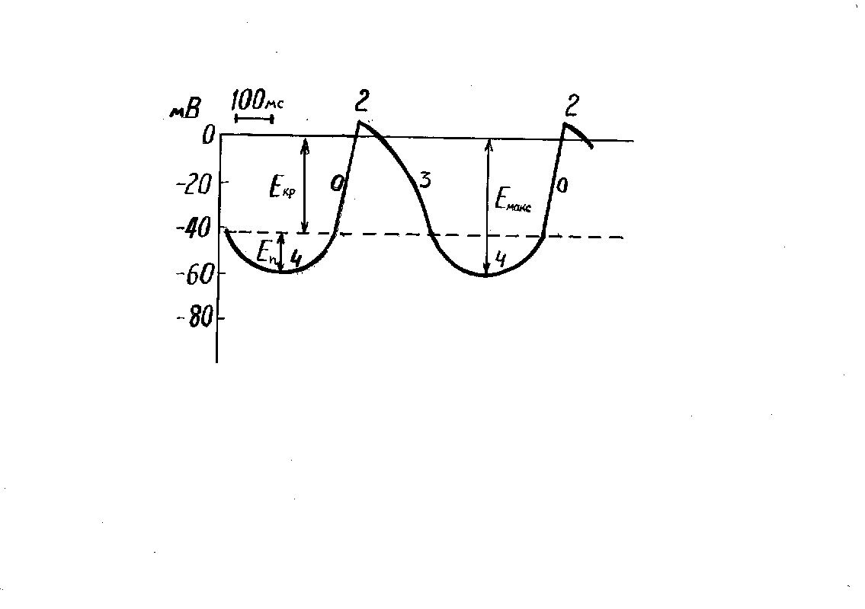
- 10 -
котором наступает наступающий лавинообразно потенциал дей-
ствия. Критическим потенциалом называется уровень трансмем-
бранного потенциала, при котором возникает (вследствие от-
крытия быстрых натриевых каналов мембраны) распространяющий-
ся на всю клетку потенциал действия. Автоматия, т.е. способ-
ность клеток зарождать возбуждение, свойственна разным отде-
лам сердца, но ведущая роль в возникновении возбуждения в
сердце принадлежит синоатриальному узлу. Истинными водителя-
ми ритма называют клетки синоатриального узла, медленная
диастолическая деполяризация которых снижает трансмембран-
ный потенциал до критического уровня и приводит к возникно-
вению спонтанного возбуждения. Остальные волокна проводящей
системы сердца (некоторые клетки предсердий, клетки ат-
рио-вентрикулярного узла и пучка Гиса, волокна Пуркинье) по-
лучили название латентных, или эктопических, водителей рит-
ма (их еще называют центрами автоматии второго порядка), так
как при нормальной их связи с деятельным синоатриальным уз-
лом потенциал действия в этих клетках возникает в результа-
те возбуждения, приходящего из синоатриального узла.
Распространение возбуждения по предсердию после его воз-
никновения в синоатриальном узле происходит широким фронтом,
охватывающим в основном все предсердие. В сердце существуют
специальные проводящие пути между синоатриальным и атриовен-
трикулярным узлами, а также между правым и левым предсердия-
ми (рис. 4). Однако скорость распространения возбуждения в
этих проводящих путях не сильно превосходит скорость рас-
пространения возбуждения по рабочему миокарду. Высокая ско-
рость проведения между узлами была бы биологически не оправ-
дана, так как это потребовало бы удлинения атриовентрикуляр-

Рис. 4
Проводящая система сердца.
1 - верхняя полая вена; 2 - нижняя полая вена; 3 - синоат-
риальный узел; 4 - передний межпредсердный тракт Бахмана; 5
- межузловые тракты; 6 - атриовентрикулярный узел; 7 - пред-
сердно-желудочковый пучок (пучок Гиса); 8 - передняя ветвь
левой ножки пучка Гиса; 9 - левая ножка пучка Гиса; 10 -
задняя ветвь левой ножки пучка Гиса; 11 - правая ножка пуч-
ка Гиса; 12 - легочные вены; 13 - субэндокардиальная сеть
волокон Пуркинье.
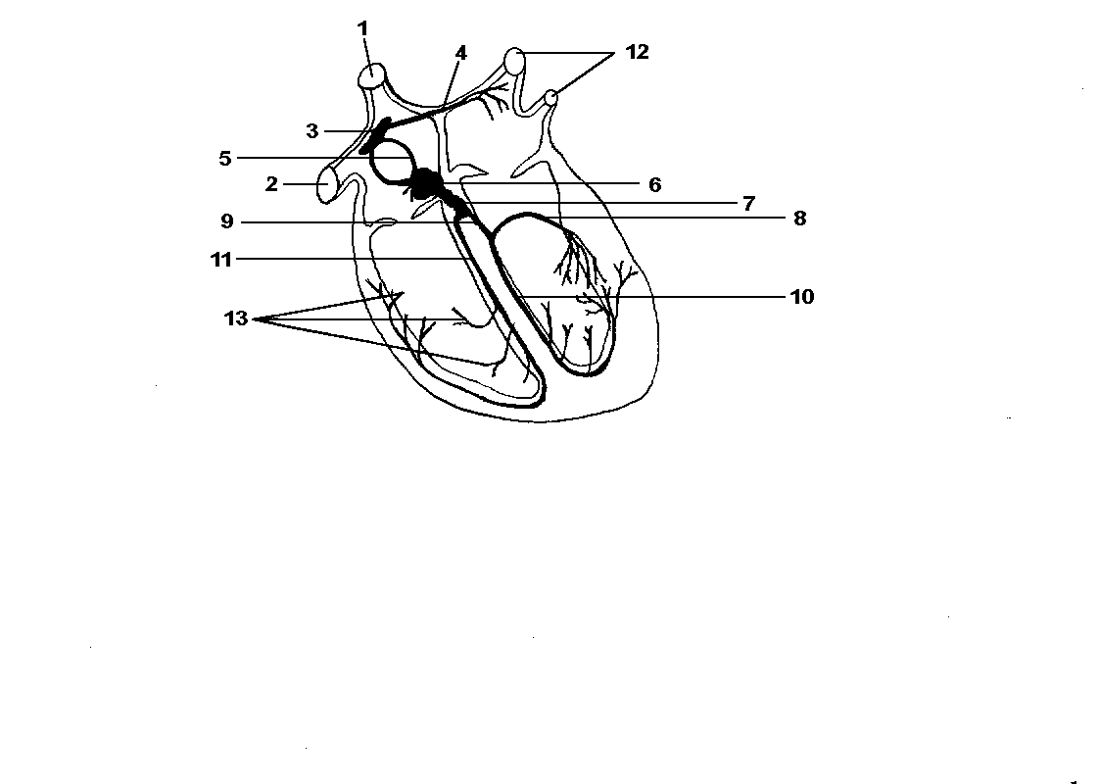
- 13 -
ной задержки (возбуждение не должно выйти на желудочки, по-
ка не закончено изгнание крови из предсердия). Функцио-
нальная роль специализированной проводящей системы предсер-
дий, по-видимому, состоит в обеспечении проведения возбужде-
ния к атриовентрикулярному узлу в экстремальных условиях,
так как ее клеточные элементы значительно более устойчивы к
разного рода воздействиям, чем клетки рабочего миокарда.
Временно-пространственный анализ возбуждения желудочков
показывает,что основная роль здесь выполняется проводящей
системой, а распространение, так сказать, разлитого возбуж-
дения по рабочему миокарду имеет второстепенное значение.
Возбуждение из атриовентрикулярного узла распространяется на
пучок Гиса, который уже в общем стволе делится на 3 ветви:
левую переднюю ветвь, левую заднюю ветвь (которые функцио-
нально объединяют в левую ножку пучка Гиса) и правую ветвь
(правую ножку) (рис. 4). Возбуждение с ветвей пучка Гиса пе-
реходит на волокна Пуркинье, а с них, в свою очередь, на ра-
бочий миокард желудочков. Вначале возбуждение появляется в
трабекулярной области левого желудочка и межжелудочковой пе-
регородки (рис. 5), затем активируется апикальная область, и
в последнюю очередь возбуждаются области основания правого и
левого желудочков.

Глава 3.
При работе сердца каждая возбужденная клетка сердца вно-
сит свой вклад в электромагнитное поле, которое возникает в
окружающей сердце среде. Поскольку процесс перехода клеток
миокарда из спокойного в возбужденное состояние начинается
в определенных точках сердца и постепенно охватывает весь

Рис. 5
Схема общей картины распространения возбуждения в желу-
дочках. Стрелки - направления волны возбуждения в разных
участках; цифры - время задержек возбуждения по отношению к
атриовентрикулярному узлу, мс.
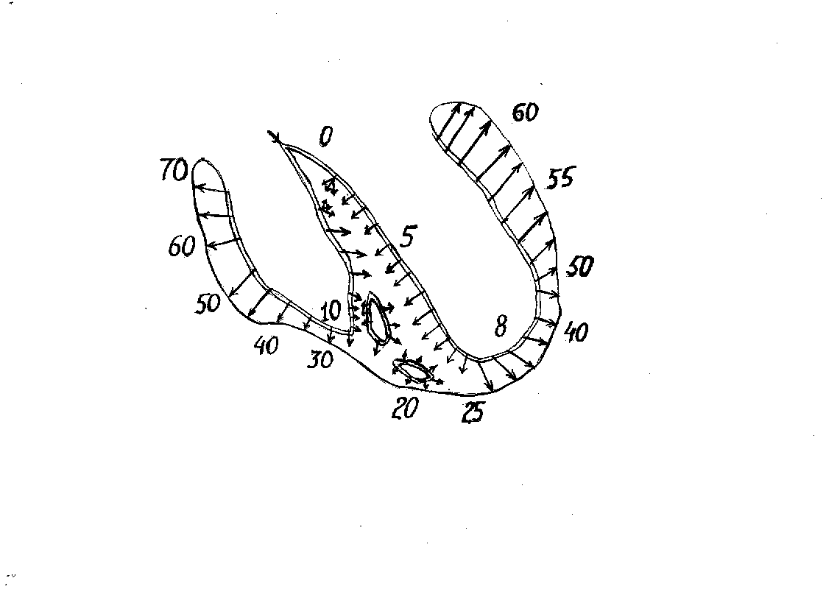
- 16 -
его объем, а процесс возвращения клеток из возбужденное в
спокойное состояние также не совпадает во времени в разных
местах сердца, в течение значительной части кардиоцикла раз-
личные области и точки миокарда находятся в разных фазах
возбуждения. Следовательно, значения трансмембранного потен-
циала в этих областях и точках различаются.Любые две очень
малые соседние точки миокарда с разными потенциалами являют-
ся источником тока, т.е. элементарным генератором, извес-
тным в электродинамике под названием "диполь тока". Диполь
тока представляет собой совокупность истока (эквивалентному
положительному заряду) и стока (эквивалентного отрицательно-
му заряду) электрического тока, равных по интенсивности
(т.е. по суммарному току) и занимающих очень малые области
пространства. Таким образом, каждое возбужденное волокно
сердца в начальный и конечный периоды возбуждения пред-
ствляет собой два последовательно возникающих диполя (эле-
ментарных генератора) противоположной полярности). Один из
них соответствует процессу деполяризации (распространение
потенциала действия по кардиомиоциту), а второй - процесс
реполяризации, т.е. восстановление потенциала покоя. На рис.
6 условно отображен передний фронт волны возбуждения в учас-
тке миокарда, состоящих из диполей - возбужденных волокон
миокарда. Стрелка (вектор) указывает направление волны рас-
пространения возбуждения, а длина вектора в определенном
масштабе отражает величину разницы потенциалов (или элек-
тродвижущей силы - эдс) в данном участке миокарда. На рис.7а
представлен передний фронт волны возбуждения диполей в про-
цессе возбуждения желудочков.
Если вектора элементарных диполей мы сложим по правилу

Рис. 6
Передний фронт волны возбуждения в участке миокарда, сос-
тоящий из элементарных диполей - возбужденных волокон мио-
карда.
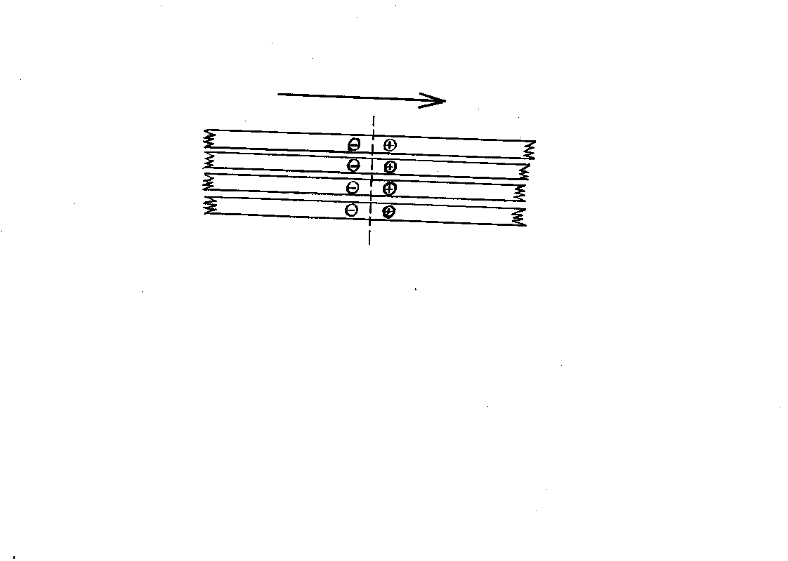
Рис. 7
Передний фронт волны возбуждения желудочков в один из мо-
ментов, соответствующих комплексу QRS, представленный в ви-
де нескольких электрических двойных слоев (а). Петля сос-
тоит и соединений концов всех временных векторов, отражаю-
щих возбуждение желудочков (б). Отображены только три основ-
ных вектора (Q, R и S), у концов которых проставлено время,
прошедшее от начала возбуждения желудочков, и главный вектор
сердца или электрическая ось сердца (эос). Стрелка на пет-
ле указывает направление распространения возбуждения.
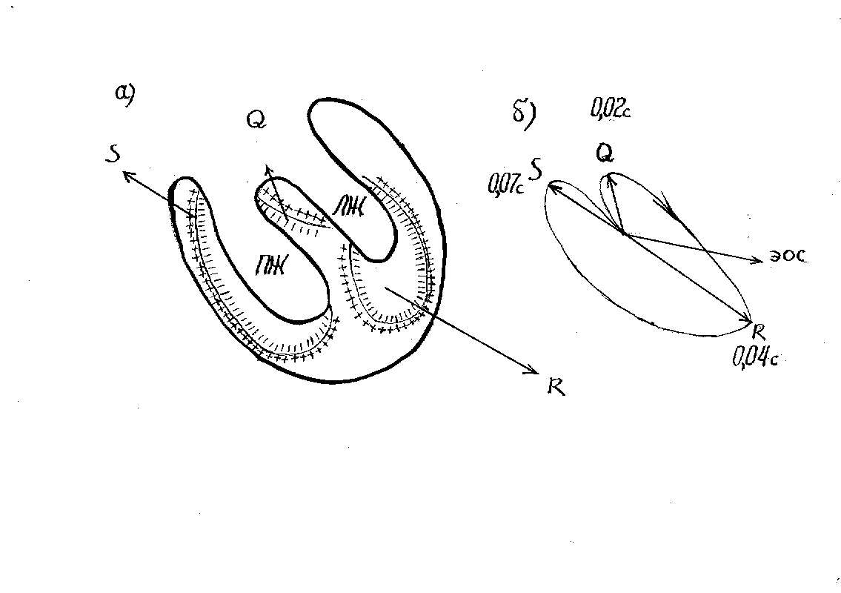
- 21 -
сложения векторов в каждый последовательный момент возбужде-
ния желудочков, то получим три основных вектора, соответ-
ствующих порядку возбуждения различных отделов сердца: век-

тор Q - отражает величину и направление эдс в процессе воз-
буждения межжелудочковой перегородки (в норме направлен
вправо, по времени занимает первые 0,01-0,03 с возбуждения

желудочков), вектор R - отражает возбуждение верхушки, пе-
редней, задней и боковой стенок левого и правого желудочков
(0,03-0,07 с) и вектор S - отражает возбуждение основания
желудочков (последние 0,06-0,09 с). Это, так называемые,
временные вектора, отражающие возбуждение миокарда в опреде-
ленные моменты времени. Если мы построим вектора возбужде-
ния миокарда в каждый очень маленький последовательный мо-
мент времени, а затем соединить конечные точки всех пос-
троенных векторов, то получим петлю, отражающую движение ко-
нечной точки вектора возбуждения сердца во времени. Причем
вектора Q, R и S будут хордами этой петли и определять в ос-
новном форму и направление этой петли. Если сложить вектора
Q, R и S, то можно получить направление и величину главного
вектора сердца, отражающего направление и эдс возбуждения за
все время возбуждения желудочков. Главный вектор сердца на-
зывают еще электрической осью сердца (эос). Если мы проведем
параллельный перенос указанных векторов в одну точку (рис.
7б) то получим более наглядное представление о величине и
направлении эдс желудочков в различные моменты времени.
Распространение по миокарду желудочков волны реполяриза-
ции (восстановления потенциала покоя) происходит иначе, чем
движение волны деполяризации. В отличие от одиночного волок-
на процесс реполяризации в сердце начинается не в том отде-

Рис. 8
Схематическое изображение процесса реполяризации миокар-
да и основные векторы (Т1, Т2, Т3), отражающие восстановле-
ние исходного электрического состояния миокарда.
Процесс восстановления исходного электрического состоя-
ния миокарда начинается с наружных слоев, которые, утрачи-
вая с началом реполяризации отрицательный заряд, становятся
положительными относительно еще деполяризированных (отрица-
тельных) внутренних слоев. Нормальная последовательность
распространения процесса реполяризации обозначена посред-
ством стрелки на векторной петле (против часовой стрелки).
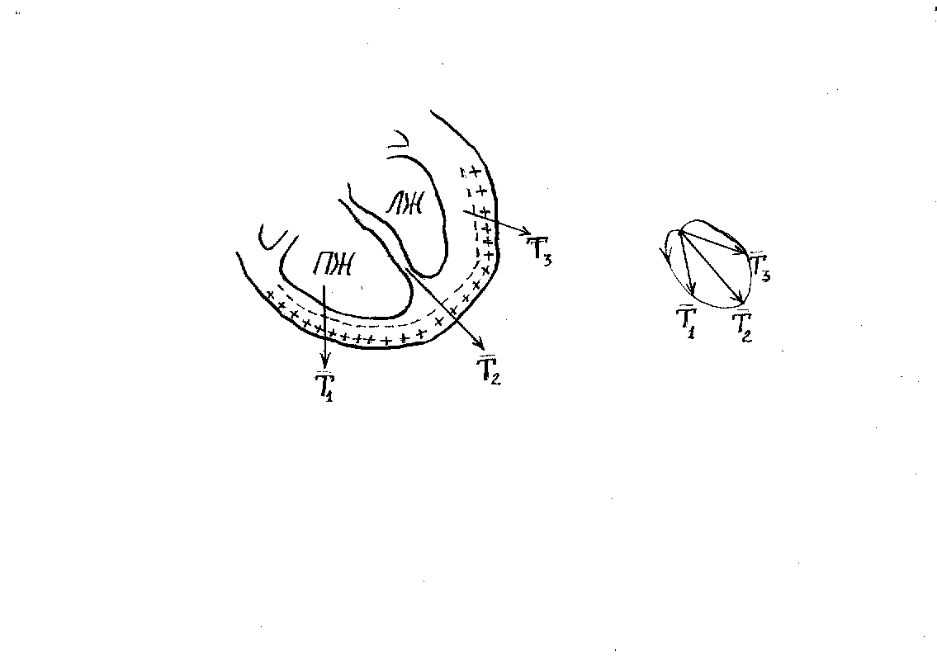
- 24 -
ле, в котором началось возбуждение (субэндокардиальные
слои), а в тех участках, где длительность предшествующей де-
поляризации оказывается наименьшей, т.е. в субэпикар-
диальных слоях. Поверхностные слои, будучи деполяризованны-
ми в последнюю очередь, первыми вступают в процесс реполяри-
зации и, восстанавливая свое исходное состояние покоя,
приобретают по отношению к еще деполяризированным внутрен-
ним слоям электроположительное значение. По мере спада воз-
буждения в глубже расположенных слоях волна реполяризации
продвигается снаружи внутрь по толще миокарда, имея впереди
себя ряд отрицательных зарядов, за которыми следует ряд об-
ращеннных кнаружи (в сторону уже реполяризованных слоев) по-
ложительных зарядов. В результате векторы эквивалентные сум-
марным диполям реполяризации, как всегда имеющие направле-
ние в сторону положительного полюса (Т1, Т2, Т3), ориентиро-
ваны к эпикардиальной поверхности (рис. 8), т.е. совпадают
по направлению с главным вектором (R) деполяризации.

Глава 4.
Если регистрировать разность потенциалов между двумя
электродами, расположенными на поверхности тела, как фун-
кцию времени, то при достаточно чувствительном усилителе
можно обнаружить, что она изменяется и периодичность этих
изменений совпадает с частотой сердечного ритма. Так как по-
тенциалы ЭКГ возникают между любыми двумя точками на повер-
хности тела с произвольно выбранной полярностью, сравнение
результатов, полученных в одной лаборатории, с другими ре-
зультатами, или регистраций, полученных у одного пациента, с
таковыми у другого требует использования стандартного набо-

